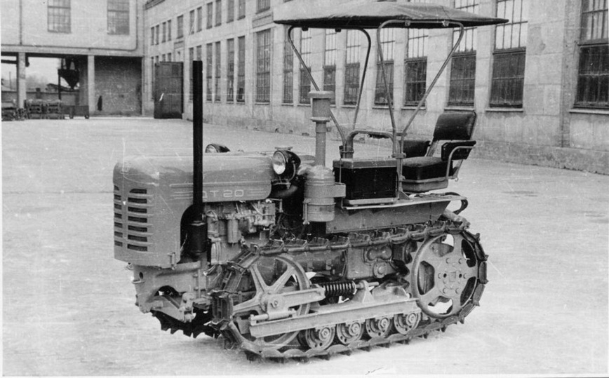
08-207 ДТ-20В гусеничный малогабаритный трактор для виноградарства, модификация колёсного ДТ-20, тяговый класс 0.6 тс, мест 1, рабочий вес 1.93 т, Д-20 до 20 лс, вперед/назад 9.1/10 км/час, мелкими партиями около 1000 экз., ХТСЗ г. Харьков, 1960-65 г.

Видео https://www.youtube.com/watch?v=JPW0yM8S9q4&t=13s
Изготовитель. Прямых указаний не найдено, но, судя по косвенным сведениям, ДТ-20В (виноградный) производился на Харьковском тракторосборочном заводе Харьковского совнархоза (1957-63). В Руководстве по эксплуатации ДТ-20 1962 г. указано: «Для лучшего удовлетворения требований потребителей трактор ДТ-20 выпускается в пяти моделях», далее перечислены модели от С-1 до С-5 и все. Чтобы не мешать основному производству и модификации ДТ-20К и ДТ-20У не предполагались к производству на ХТЗ.
История предприятия начинается с 1949 года, когда на базе Харьковского центрального авторемонтного завода №10 постановлением Совета Министров СССР от 15 октября того же года был создан Харьковский тракторосборочный завод. Приказом Министра тракторного и сельскохозяйственного машиностроения №172 от 7 мая 1966 тракторосборочный завод был переименован в Харьковский завод тракторных самоходных шасси (ХЗТСШ).

Трактор ДТ- 20В http://agroflot.ru/articles/tractor_dt_20v/
Трактор гусеничный, узкогабаритный, класса 0.6 т, с навесными, полунавесными и прицепными машинами и орудиями предназначен для культивации, рыхления, внесения удобрений, опрыскивания, опыливания, вывозки лозы и плодов, рытья ям и других работ в виноградниках с междурядьями шириной от 1,5 м. Гарантированная мощность двигателей 18 л. с. при 1600 об/мин.
Скорости движения вперед и назад (в км/час): на первой передаче 2,93; на второй 3,79; на третьей 4,97; на четвертой 9,10; на замедленной (при 900 об/мин) 0,5 (только вперед).
Тяговые усилия (в кг): на первой передаче 1250; на второй 950; на третьей 720: на четвертой 300. Общая длина с навесной системой 2850 мм; ширина по обрезам гусениц 980 мм. Ширина гусениц 180 мм. Среднее удельное давление на почву 0,42 кг/см2. Минимальный радиус поворота 0,78 м. Дорожный просвет 250 мм. Вес заправленного трактора 1935 кг.
Трактор ДТ-20В является гусеничной модификацией колесного трактора ДТ-20 и отличается от него ходовой системой и механизмом поворота.
Большинство узлов и деталей трансмиссии и навесной системы трактора ДТ 20 В унифицированы с аналогичными узлами и деталями трактора базовой модели. В главной передаче вместо дифференциала установлен механизм поворота, состоящий из двух многодисковых фрикционных муфт. Муфты смонтированы на полуосях ведущих колес. Ведущие и ведомые диски муфт поворота сжимаются под действием электромагнитного поля. Ток к муфтам поворота поступает от генератора. Управление трактором кнопочное.[/img-left]
Ходовая часть состоит из тележек с направляющими катками направляющих колес и гусеничных цепей. Трактор оборудован тентом. По требованию потребителя с трактором поставляются шкив для привода стационарных машин и прицепной крюк, управляемый от гидроподъемника с места водителя. Рекомендуется для возделывания виноградников.
Изготовитель Харьковский тракторосборочный завод Харьковского совнархоза.

Из статьи «Харьковский завод тракторных самоходных шасси», https://vk.com/@ukrainiancars-harkovskii-zavod-traktornyh-samohodnyh-shassi?ysclid=lsrj3pdsbi687767711
«В 1959 году, параллельно с производством ДВСШ-16, начались работы по конструированию гусеничного узкогабаритного трактора. Сначала конструкторы пошли по пути унификации с шасси ДВСШ-16, применив в гусеничном тракторе двигатель Д-16. Опытный образец получил индекс ГТ-16.
Впоследствии за основу был взят дизельный двигатель Д-20 (ном. 18 л.с). От трактора ХТЗ ДТ-20 и сконструирован гусеничный трактор ДТ-20В, производство которого было начато в 1960 году. В главной передачи вместо дифференциала установили фрикционные муфты поворота с электромагнитным включением. Задние колеса заменили ведущими звездочками гусениц. Подвеска — полужесткая с поперечной полуэллиптических рессорах.
За пять лет произвели около 1000 таких машин, хоть и предназначены они были преимущественно для работы в виноградниках, однако по крайней мере один трактор попал даже в Антарктиду.
Причем вопрос первенства в освоении гусеничных минитракторов между ХТЗ и ХЗТСШ требует дальнейших исследований, поскольку ХТЗ в то же время тоже работал над разработкой узкогабаритных гусеничных тракторов (Т-44 и Т-18) и также представил опытные образцы таких машин.»

Гусеничный трактор ДТ-20В предназначался для работы в овощеводстве и в виноградниках с шириной междурядий 1,5 м и имел габаритную ширину по краям гусениц 960 мм.
На гусеничный трактор ДТ-20В устанавливался одноцилиндровый дизельный двигатель водяного охлаждения Д-20 номинальной мощностью 18 лошадиных сил при 1600 об/мин. Максимальная мощность достигала 20 л. с. Диаметр цилиндра 125 мм, ход поршня 140 мм.
Запуск двигателя осуществлялся электростартером от аккумулятора. Объем топливного бака составлял 45 литров.
Коробка передач - 4-скоростная (одна скорость с уменьшителем). В отличие от своего колёсного собрата, ДТ 20В поворачивает благодаря подтормаживанию одной из гусениц. Механизмы, отвечавшие за этот процесс состояли из многодисковых фрикционных муфт с электромагнитным управлением. Это было новшеством, ведь в то время более серьёзные машины имели механический (реже пневматический) привод муфт. .
Ходовая часть была полужесткая, с поперечной полуэллиптической рессорой и состояла из ведущей и натяжной звёздочки, все четыре катка опорные. В верхней части катков нет. Ширина гусеницы 180 мм. Минимальная скорость составляла 0,5 км/ч, максимальная - 9,1 км/ч. Размеры этого трактора действительно были компактные: 2850 мм в длину и 980 мм в ширину, при ширине гусениц 180 мм и клиренсе 250 мм. Эксплуатационная масса трактора ДТ-20В составляла 1930 кг. Гидросистема с гидронасосом, установленном на двигателе, позволяла работать с различными вариантами навесного и прицепного оборудования.
Трактор с тяговым классом 0.6т. имел меньшее давление на грунт, чем колёсная версия – 0.4 кг/см2, радиус поворота был около метра. Это позволяло применять его в условиях ограниченного пространства.
Основное назначение трактора ДТ-20В - это культивация и рыхление почвы, опрыскивание и внесение удобрений, а также земляные и транспортные работы. При этом, в силу компактности трактора и его относительно малого веса, ДТ-20В были незаменимы в полярных экспедициях в Арктику на дрейфующих станциях и в Антарктиду.

Из статьи «Трактор ДТ-20: история и модификации». Автор Сергей Бездорожный, 02.10.2016,
Высокие и узкие
На базе трактора ДТ-20 были созданы специальные машины того же класса, с измененной конструкцией ходовой части: ДТ-20В, ДТ-20К и ДТ-20У. Трактор ДТ-20В представлял собой гусеничную модификацию базовой модели. Он предназначался для работы в виноградниках с шириной междурядий 1,5 м и имел габаритную ширину по краям гусениц 960 мм. В коробке передач вместо дифференциала был установлен механизм поворота, состоящий из фрикционных муфт с электромагнитным включением. Значительно облегчало вождение трактора кнопочное управление муфтами. Вместо задних колес на ДТ-20В были смонтированы ведущие звездочки гусениц. Ходовая часть была полужесткая, с поперечной полуэллиптической рессорой.
Трактор ДТ-20К предназначался для междурядной обработки высокостебельных культур. Это был колесный вариант, но с сильно увеличенным дорожным просветом (1500 мм) и колеей (2100 мм). Машина была поднята на высоких стойках колес. В задних стойках находились цепные передачи, с помощью которых вращались ведущие колеса.
Узкогабаритный колесный трактор ДТ-20У был сконструирован для работы в узких междурядьях и для обслуживания животноводческих ферм. Ширина машины - 960 мм, дорожный просвет - 220 мм. Для сужения колеи задних колес уменьшили длину тормозных рукавов и полуосей конечных передач, сместили ободья задних колес относительно дисков в сторону продольной оси трактора. Колею передних колес уменьшили за счет укороченного балансира корпусов поворотных кулаков и поперечной рулевой тяги. Высоту машины понизили путем поворота корпуса конечных передач вперед по ходу трактора под углом 30° вверх от горизонтали и изменения конструкции осей передних колес. Продольная база и дорожный просвет остались прежними. Колею передних колес можно было регулировать в пределах 760-1200 мм, задних - в пределах 800-1100 мм. Однако такая конструкция не предусматривала работы на реверсе.

ТЕХНИЧЕСКАЯ ХАРАКТЕРИСТИКА ТРАКТОРА ДТ-20
Общие данные
Габаритные размеры, мм:
общая длина с навесной системой, без рукоятки для прокручивания 2818—3038
общая ширина при колее 1100 мм 1310
Высота по капоту мм: высокая модификация 1438, низкая модификация 1231
Продольная база, мм: высокая модификация 1630—1775, низкая модификация 1423—1837
Колея регулируемая
Дорожный просвет, мм: высокая модификация 515, низкая модификация 308
Вес заправленного трактора ДТ-20-С1 с навесной системой и аккумулятором, кг 1560±2%
Расчетные скорости движения вперед и назад при 1600 об/мин коленвала двигателя, км/ч: на первой передаче 5,03, на 2-ой - 6,52, на 3-ей - 8,22, на 4-ой - 15,6 (17,65 при 1800 об/мин коленчатого вала двигателя)
Дополнительная передача при 900 об /мин коленчатого вала двигателя, км/ч 0,87
Тяговые усилия на крюке при работе на стерне с номинальной мощностью двигателя (без учета буксования), кг: на 1-ой передаче 720, на 2-ой - 550, на 3-ей - 385, на 4-ой - 125
Мощность на крюке на твердом грунте, л. с: номинальная 9, максимальная 12,5
Двигатель Марка Д-20
Номинальная мощность, л. с 18, Максимальная мощность, л. с 20
Число оборотов коленчатого вала в 1 мин:
при номинальной мощности 1600
при максимальной » 1800
Диаметр цилиндра, мм 125
Ход поршня, мм.. 140
Степень сжатия (номинальная) 15
Топливный насос Типа 1ТН—8,5х10
Производительность масляного насоса, л/мин не менее 20
Силовая передача Число передач: вперед 5, назад 4
Ходовая часть
Размер шин в дюймах: передних колес 5,5—16, задних 8—32 или 10—28
Давление воздуха в шинах, кг/см2: для сельхоз работ: передних колес 5—1,8, задних » 0,8—0,9
для транспортных работ: передних колес 1,8—2,0, задних » 0,9—1,1
Регулировка колеи передних колес в пределах 1100—1400 мм
Электрооборудование
Номинальное напряжение 12 в
Аккумуляторная батарея 6-СТ-68, 68 а-ч
Генератор Г-80, шунтовой, 120 вт
Реле-регулятор РР-315, 10 а
Свеча накала электрофакельного подогрева двигателя при пусках Цилиндрическая на 24-30 а
Стартер СТ-201, 2,1 л. с.
Фары ФГ-7, две вперед и одна назад (с электролампами 50/21 се)
Освещение приборов: Контрольная лампа (с электролампой 3 се)
Включатели освещения Два выключателя В-45 или один ВТ-55А
Звуковой сигнал С56Г
Дополнительное оборудование: Шкив: диаметр, мм 300, ширина обода, мм 120, число оборотов в 1 мин при 1600 об/мин коленчатого вала двигателя 914
Вал отбора мощности: число оборотов в 1 мин 545 при 1600 об/мин коленчатого вала двигателя
Примечание. Тракторы отгружают без шкивов. Шкивы поставляют отдельно по требованию потребителя.
Заправочные емкости, л
Топливный бак............................................45,0
Система охлаждения......................................8,0
Система смазки двигателя..............................5,1
Картер топливного насоса ............................0,4
Картер водяного насоса ................................0,2
Поддон воздухоочистителя.............. . 1,3
Корпус главной передачи ................................11,0
Корпус конечной передачи................................0,8
Ступица переднего колеса................................0,07
Нижний картер рулевого управления....................0,45
Гидравлическая навесная система:
бак....................................................5,5
основной цилиндр ....................................0,5

